Aan School……

Onderwerp: Extra aandacht voorkoming meisjesbesnijdenis in vakantieperiode

Geachte heer/mevrouw,

Veel kinderen kijken uit naar de vakantie. Maar voor sommige meisjes is de vakantie minder fijn. Zij lopen het risico om besneden te worden wanneer zij op vakantie zijn in het land van herkomst (van hun ouders) of tijdens familiebezoek in Europa. Door Corona wordt er waarschijnlijk ook dit jaar minder gereisd. Toch zijn er zowel binnen als buiten Europa signalen dat het risico op meisjesbesnijdenis niet minder is. Ook kunnen we niet uitsluiten dat meisjes binnen Nederland besneden worden. Het blijft belangrijk om alert te zijn op signalen.
Naar schatting lopen in Nederland de komende 20 jaar 4200 meisjes het risico om besneden te worden. Meisjesbesnijdenis is een ernstige vorm van kindermishandeling. Daarom wordt de Meldcode huiselijk geweld en kindermishandeling gehanteerd bij meisjesbesnijdenis. De jeugdgezondheidszorg (JGZ) van de GGD regio X, zet zich samen met Veilig Thuis actief in om meisjesbesnijdenis te voorkomen. Daar hebben we ook scholen bij nodig. Scholen kunnen een belangrijke rol spelen in de preventie en signalering van meisjesbesnijdenis, zeker in de periode voor vakanties. Met deze brief roepen we u op om bij signalen over (op handen zijnde of reeds plaatsgevonden) meisjesbesnijdenis de meldcode kindermishandeling te starten en de stappen van de meldcode te doorlopen.

Wat is meisjesbesnijdenis?
Vrouwelijke genitale verminking (VGV), ook wel meisjesbesnijdenis genoemd, is een ingreep aan de uitwendige geslachtsorganen, die grote lichamelijke, psychische en seksuele gevolgen kan hebben voor de betrokken meisjes. Alle vormen van VGV zijn in Nederland strafbaar. Meisjes afkomstig uit de landen waar meisjesbesnijdenis voorkomt, lopen mogelijk een risico om besneden te worden. Dat kan gebeuren in Nederland of in het buitenland, bijvoorbeeld tijdens een vakantie. Ook inwoners van Nederland die hun dochter in het buitenland laten besnijden plegen een strafbaar feit en kunnen in Nederland worden vervolgd. Landen waar meisjesbesnijdenis veelvuldig voorkomt, zijn onder meer Egypte, Somalië, Ethiopië/Eritrea, Koerdische autonome regio in Irak en Soedan. Voor een volledig(er) overzicht van landen en basisinformatie over VGV kunt u de ‘VGV brochure’ raadplegen (zie bijlage 1a).

Wat doet de JGZ?
Tijdens de onderzoeken van de jeugdgezondheidszorg wordt meisjesbesnijdenis herhaaldelijk besproken met de meisjes en ouders afkomstig uit risicolanden. Hierbij wordt verteld dat het niet mag in Nederland en dat het strafbaar is, ook als meisjesbesnijdenis in het buitenland wordt uitgevoerd. We vertellen dat meisjesbesnijdenis onherstelbare schade geeft bij meisjes en vrouwen. Zo nodig wordt daarbij een tolk ingezet.
De jeugdarts/jeugdverpleegkundige geeft de ‘Verklaring tegen meisjesbesnijdenis’ (zie bijlage 1b in het Nederlands) aan ouders. Deze verklaring is ontwikkeld door het ministerie van VWS en in zeven talen beschikbaar. Ouders en meisjes kunnen de Verklaring laten zien aan familie tijdens verblijf in het buitenland. De Verklaring kan ouders helpen weerstand te bieden tegen de druk van de omgeving hun dochter(s) te laten besnijden.
Wat doet Veilig Thuis?
U kunt (anoniem) advies vragen bij Veilig Thuis. Wanneer u een melding doet bij Veilig Thuis over een vermoeden van een dreiging op of van een uitgevoerde meisjesbesnijdenis, doet Veilig Thuis in principe altijd onderzoek. In principe ontvangt de indiener dan binnen een week een terugkoppeling. Vraag bij advies en melding naar de aandachtsfunctionaris VGV.
Wat kunt u doen?
Juist in de periode voor vakanties vragen we scholen alert te zijn op signalen bij meisjes uit risicolanden die wijzen op de mogelijkheid dat een besnijdenis plaats gaat vinden. In bijlage 1c vindt u de ‘Signaalwijzer meisjesbesnijdenis voor leerkrachten’. Start de meldcode en volg de bijhorende stappen, wanneer u zich zorgen maakt.
Bij algemene vragen over meisjesbesnijdenis en samenwerking in uw regio:
Wilt u meer informatie en afstemming over hoe in uw regio wordt samengewerkt rondom dit thema, neem dan contact op met de jeugdverpleegkundige verbonden aan uw school.
Bij signalen die op meisjesbesnijdenis wijzen:
Start de meldcode en volg de stappen. Neem overeenkomstig Stap 2 van de Meldcode contact op met de aandachtsfunctionaris VGV van school of (de aandachtsfunctionaris VGV van) Veilig Thuis (naam, e-mail en tel nr.) om de signalen te bespreken en per situatie te bekijken wat de beste aanpak is. Dit kan anoniem.
Bij acute dreiging:
Schakel direct hulp in en neem contact op met de Veilig Thuis organisatie bij u in de buurt, 24/7 bereikbaar op 0800-2000 of via de website www.vooreenveiligthuis.nl.

Meer informatie
Achtergrondinformatie over meisjesbesnijdenis is te vinden op:
www.meisjesbesnijdenis.nl
Meer informatie over de Meldcode huiselijk geweld en kindermishandeling vindt u op:
www.rijksoverheid.nl/onderwerpen/huiselijk-geweld/meldcode
www.ikvermoedhuiselijkgeweld.nl

We hopen u hiermee voldoende te hebben geïnformeerd. Heeft u nog vragen over deze brief, neemt u dan contact op met de bij uw school betrokken jeugdarts of jeugdverpleegkundige.

Met vriendelijke groet, mede namens het Ministerie van Volksgezondheid, Welzijn en Sport,

Naam
Jeugdgezondheidszorg GGD regio X
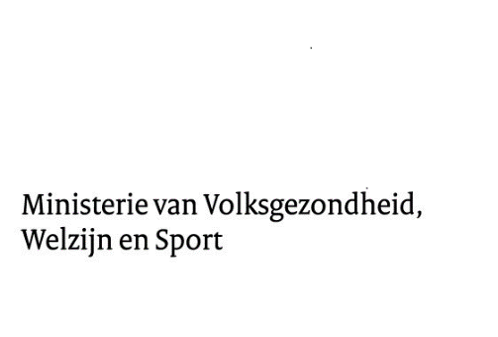

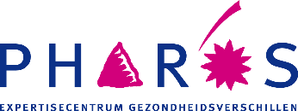

Pharos. Vrouwelijke genitale verminking. Omvang en Risico in Nederland (2019)

